***NOUS VOUS SOUHAITONS UN BON VOYAGE DE LA PART DE TOUTE L'ÉQUIPE DE MORPHO EVASIONS.***



Notes de voyage

Informations Utiles

**Numéros d’urgence :**

Secours/Police/Urgences : 911

Ambassade de France : Tél. (506) 2234-4167 - Fax: (506) 2234-4196

Agence Morpho Evasions : Portable : (506) 8887-6832 -Fixe : (506) 2430-2042 / (506) 2435 8871

**Important: Veuillez s’il vous plaît utiliser notre service d’assistance téléphonique à bon escient en respectant les horaires suivants : (ceci dans le but de répartir les appels sur la journée complète et donc être en mesure de réagir le plus rapidement possible à des situations d’urgence inopinées)**

**- horaire de bureau : de 08h30 à 16h30 au numéro de téléphone fixe suivant: (506) 2430-2042 : pour toutes les demandes spécifiques, besoins de conseils, réservations ou modifications d’hôtels/activités.**

**- Horaires d’urgence : 7j/7 et 24h/24h au numéro de portable suivant: (506) 8887-6832 : Pour toutes les urgences : retard/annulation de vol, accidents de voiture/corporels, routes barrées, etc.**

Centres de secours à San José :

Croix Rouge Costaricaine : 128

San José: Hospital Calderón Guardia - Tél: (506) 2212-1000

Quelques mots et expressions pratiques

**Bonjour :** Buenos días (avant 12h00)/ Buenas tardes (après 12h00)

**Au revoir :** Adiós

**Merci :** Gracias

**S’il-vous-plaît :** Por Favor

**Excusez-moi :** Discúlpeme

**Je ne comprends pas :** No entiendo

**Station-service :** La gasolinera / la bomba

**Aéroport :** aeropuerto

**Gare routière/Arrêt de bus :** parada de bus

**Port :** el puerto

**Autoroute :** la pista

**Route :** la carretera

**Rue :** la calle

**Avenue :** la avenida

**Droite :** la derecha

**Gauche :** la izquierda

**Devant :** delante

**Derrière :** detrás

**Après :** después

**En face de :** enfrente de

**Au coin de :** a la esquina de

**Est-ce que vous parlez français ? :**¿De casualidad usted habla francés?

**Je cherche :** estoy buscando

**Où se trouve ? :** ¿donde se encuentra ?

**Comment se rendre à ? :** ¿Como se puede ir a ?

**Pouvez-vous me montrer sur la carte ? :** ¿Me lo puede enseñar en el mapa ?

**ALIMENTATION – EAU**

L’eau est potable dans tout le pays sauf dans certaines zones reculées telles que Corcovado ou encore Tortuguero où les hôtels mettront à votre disposition de l’eau potable à volonté. Si vous consommez des fruits achetés en bord de route, pensez à les laver avec de l’eau potable. La grande majorité des plats costariciens sont composés de riz et de haricots noirs. Le plat le plus populaire s’appelle le «casado» (homme marié) qui comprend outre ces deux aliments, des bananes cuites, de la salade et au choix du poulet, de la viande ou encore du poisson.

Le poisson le plus réputé s’appelle le Tilapia et se mange le plus fréquemment en friture ou en « ceviche » -poisson coupé en petits morceaux et cuit avec du jus de citron, mélangé avec de la coriandre, du poivron et des oignons, coupés en dés-. D’autres plats tels que les « chicharones » -viande de bœuf frite- ou « chifrijo » -haricot, riz, tomate, avocat, boeuf cuit, se consomment comme tapas dans les bars.

**PANNEAUX ROUTIERS**

Les panneaux routiers sont nombreux et variés au Costa Rica. Nous vous fournissons ici les plus répandus.

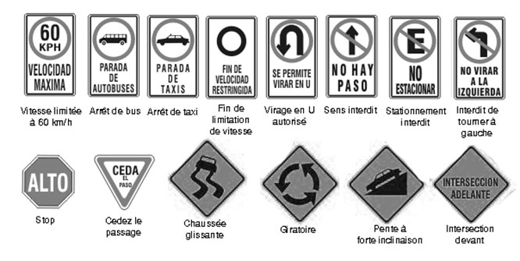

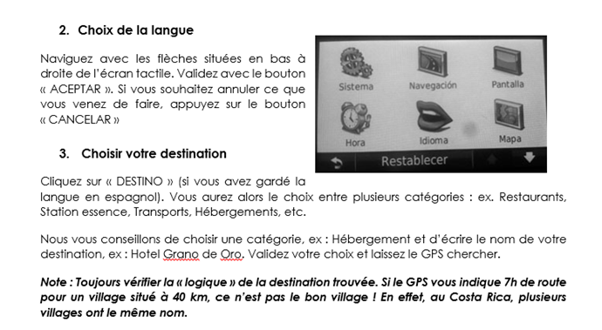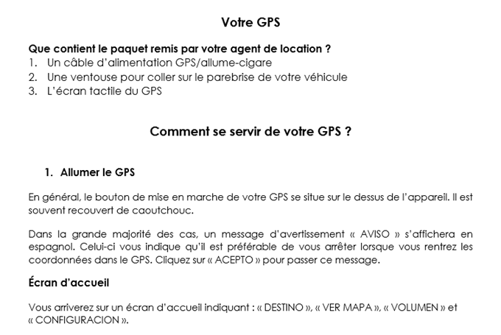

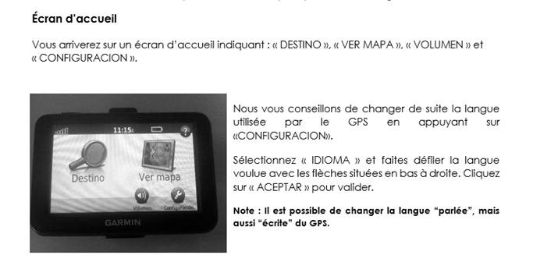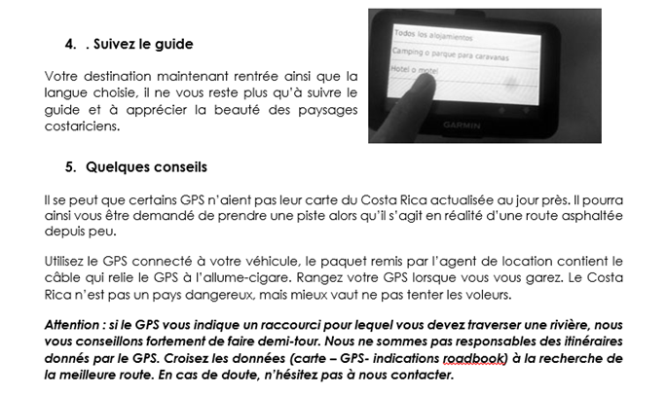

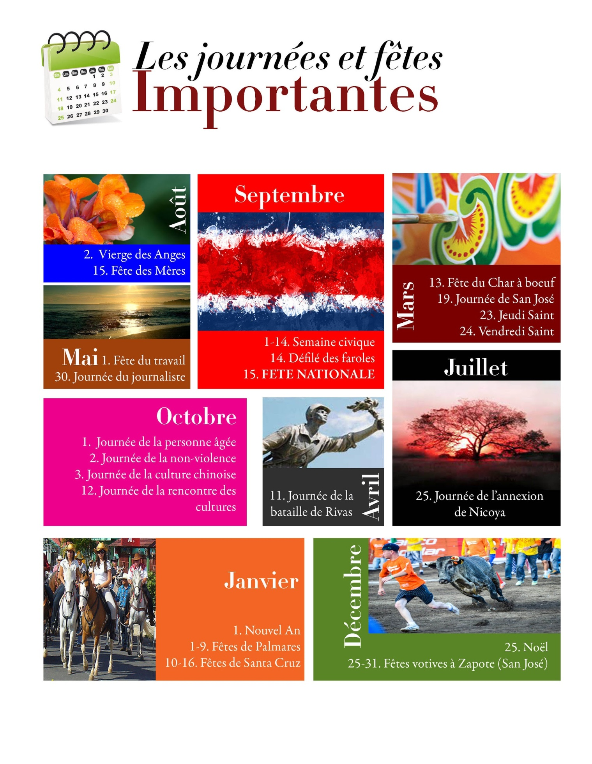

**Les stations de radio costariciennes**

Les goûts et les couleurs étant propres à chacun, nous avons essayé de vous donner un panorama radiophonique du Costa Rica. Vous trouverez, parmi ces chaines de radio typiques du Costa Rica, quelques-unes qui vous permettront de vivre le quotidien du « Tico» et de la «Tica» dans sa voiture.

Nous espérons que ces mélodies latines et internationales accompagneront agréablement votre circuit dans ce superbe pays.

L’équipe Morpho.

**Les radios:**

**Besáme** : 89.9. Station de radio célèbre pour ses titres romantiques les plus récents.

**Momentos Reloj** : 94.3. Station de radio populaire au Costa Rica, où tous les styles de musiques se mélangent (beaucoup de chansons en espagnol).

**Z FM** : 95.1. Pour les amateurs de musiques rythmées : Salsa, merengue, bachata, cumbia et autres types de musiques pour danser.

**Radio Nacional** : 101.5. Station de radio qui ne passe que des musiques nationales costariciennes.

**Radio U :** 101.9. Radio multi-styles, qui passe aussi bien du Calypso de Limón, que de la musique pop/rock internationale. Il s’agit d’une radio gérée par des universitaires.

**Best Fm** 103.5. Station de radio musicale (pop – rock – électronique) des années70, 80, 90, 2000 (principalement musiques anglo-saxonnes).

**Radio Hits**: 104.7. Radio de musique actuelle d’influence Pop/Rock/Indie. Si vous voulez varier les plaisirs et écouter un peu de musique internationale.

**Omega** : 105.1. Vous écouterez les humoristes costariciens parlant un peu l’espagnol courant et beaucoup le « pachuco » (argot costaricien). Une radio qui éveillera votre curiosité.

**Les principales chaînes de télévision costariciennes**

**Reprete**l : canaux 4, 6, 11

**Teletica** : canal 7 (la chaîne historique, créée en 1960)

**Canal UCR** : la chaîne TV de l’Université du Costa Rica

Le Coin vert

**Les bonnes pratiques pour visiter un parc national**

Il est strictement interdit de ramasser ou prélever des éléments géologiques ou biologiques dans les parcs nationaux.

Respectez l’environnement et essayez de diminuer votre impact sur la nature (bruits, déchets, appareils photos avec flash, etc.).

**Recyclage**

Le recyclage est une pratique courante au Costa Rica, n’hésitez pas à demander à vos hôtes si vous ne trouvez pas les récipients réservés à cet effet.

Dans le cas où vous ne trouveriez pas d'endroit où jeter vos poubelles (non recyclables) gardez ces déchets et jetez les dans les poubelles prévues à cet effet lorsque vous rentrerez à l’hôtel.

**Le saviez-vous ? Vous aidez la population locale.**

Morpho Evasions participe à plusieurs projets de protection de la nature et de développement durable. 1% du montant total de votre voyage revient entièrement à des associations locales (différentes chaque 6 mois).

**La Gastronomie Costaricienne**

La gastronomie costaricienne se base surtout sur le riz et les haricots pour ses plats traditionnels. Il existe cependant plusieurs grands plats typiques.

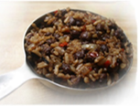

**Le Gallo Pinto**

Riz, haricots, oignons et épices, le grand classique costaricien. Il s’invite à tous les petits déjeuners des « Ticos ». Vous ne pourrez pas le manquer.

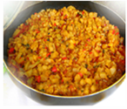

**Le Picadillo d’Arracache**

L’Arracache est un tubercule que l’on pèle et que l’on coupe en petits morceaux pour les grands évènements en famille. Il est souvent mélangé avec de la citrouille et de la coriandre.

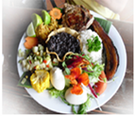

**Le Casado**

Plat typique du travailleur, le *Casado* est un plat complet qui comprend : riz, haricots, tomates, bananes plantain, salade de choux et au choix : viande, poult ou poisson.

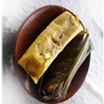

**Le Tamal**

S’il y a un plat dont les costariciens ne pourraient se passer à Noël, c’est bien le *Tamal*. Préparé à base de farine de maïs, de raisins secs et de porc, il est enveloppé dans une feuille de bananier et cuit à l’eau bouillante.

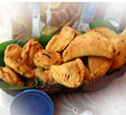

**Les Empanadas**

Petits beignets fourrés à la pomme, à la confiture de goyave, au fromage ou au poulet condimenté, ces amuse-bouche font partie du quotidien des familles costariciennes.



**Traditions et Folklore Tico**

Les costariciens sont célèbres pour leur hospitalité et leur sympathie. Ils se feront un plaisir de partager avec vous leurs traditions et leur culture.

**TICO (A) = costaricien.** Ce mot né de l’usage excessif du diminutif qui termine par *-tico, -tica*. Exemple : pequeñiticos (très petits), gorditica (potelé), cerquitica (vraiment pas loin)

**Pura vida :** expression costaricienne pour dire bonjour, au revoir, merci, de rien, tout va bien. Les ticos aiment l’utiliser pour dire qu’ils sont « pleins de vie »

**Soda *(f):*** petit lieu de restauration traditionnelle pour manger à bon prix le plat du jour, des soupes, du poulet frit ; des « chicharrones », …les spécialités.

**Les fêtes de village :** Chaque village a des « fiestas patronales », souvent pour la fête du Saint Patron. On y retrouve des rodéos, des corridas, des parades à cheval, des feux d’artifice, des grillades, des churros mais aussi des animations telles que des concerts, des « bombas » et défiles de groupes de musique (bandas) ainsi que des « Cimarronas » et des « Mascaradas ».

**La carreta de bueyes :** Peinte avec amour par les artisans de Sarchi, elle a servi à l’agriculture, à la construction et au transport de marchandises. Symbole National depuis 1988, le char à bœuf fait partie de la liste des Cultures et Héritages de l’Humanité de L’UNESCO.

**La musique, les bals** et le Karaoké sont toujours présents dans les fêtes des ticos. Les rythmes tels que le Calipso afro-caribéen, la salsa, la cumbia et le merengue, donnent de la joie à chaque festivité. La **Marimba,** symbole national du Costa Rica depuis 1996, est un instrument qui commençait à disparaître du paysage culturel. À Santa Cruz, Guanacaste vous y trouverez des fabricants et des joueurs spécialistes de marimba.

**Le Costa Rica n’a plus d’armée depuis 1948**. Le budget de l’État passe en priorité dans l’éducation (construction et rénovation d’écoles, éducation gratuite et obligatoire entre 4 et 17 ans), la santé (EBAIS, cliniques et hôpitaux) et les logements sociaux. Le pays affiche un taux d’alphabétisation de 97 % avec un sentiment patriotique et pacifiste ressenti dans la vie quotidienne.

